**NOTRE FEST DEIZ DU DIMANCHE 19/01/2025**

**MERCI AUX CHANTEURS ET MUSICIENS QUI ONT ANIMÉ CELUI-CI.**

**MERCI AU PUBLIC ET DANSEURS VENUS NOMBREUX.**

**A NOTER DÈS A PRÉSENT QUE NOTRE PROCHAIN FEST DEIZ**

**AURA LIEU LE DIMANCHE 18 JANVIER 2026**

**QUELQUES PHOTOS SOUVENIRS DU 19/01/2025**

**KAS A PART**

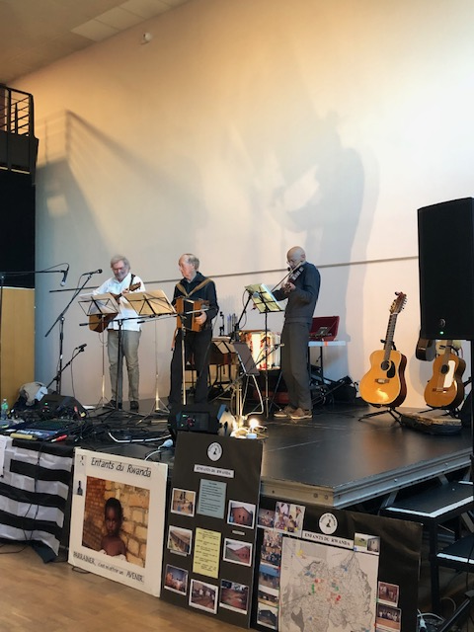

**MUSIQUE DES ANDES**

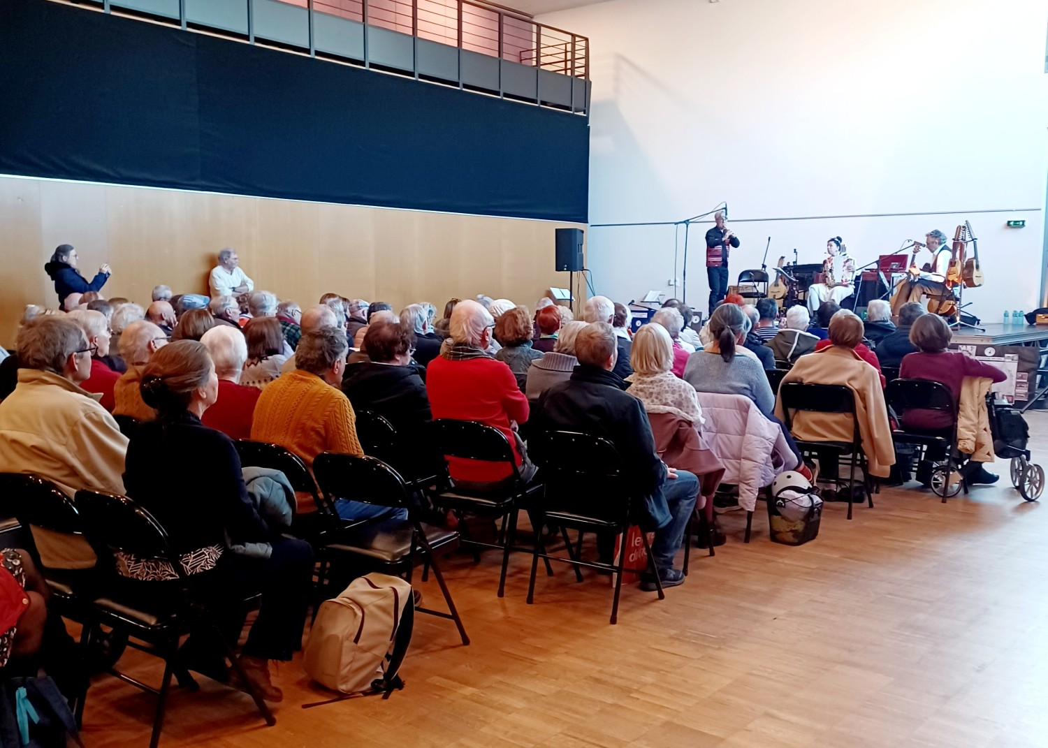

**LE PUBLIC** 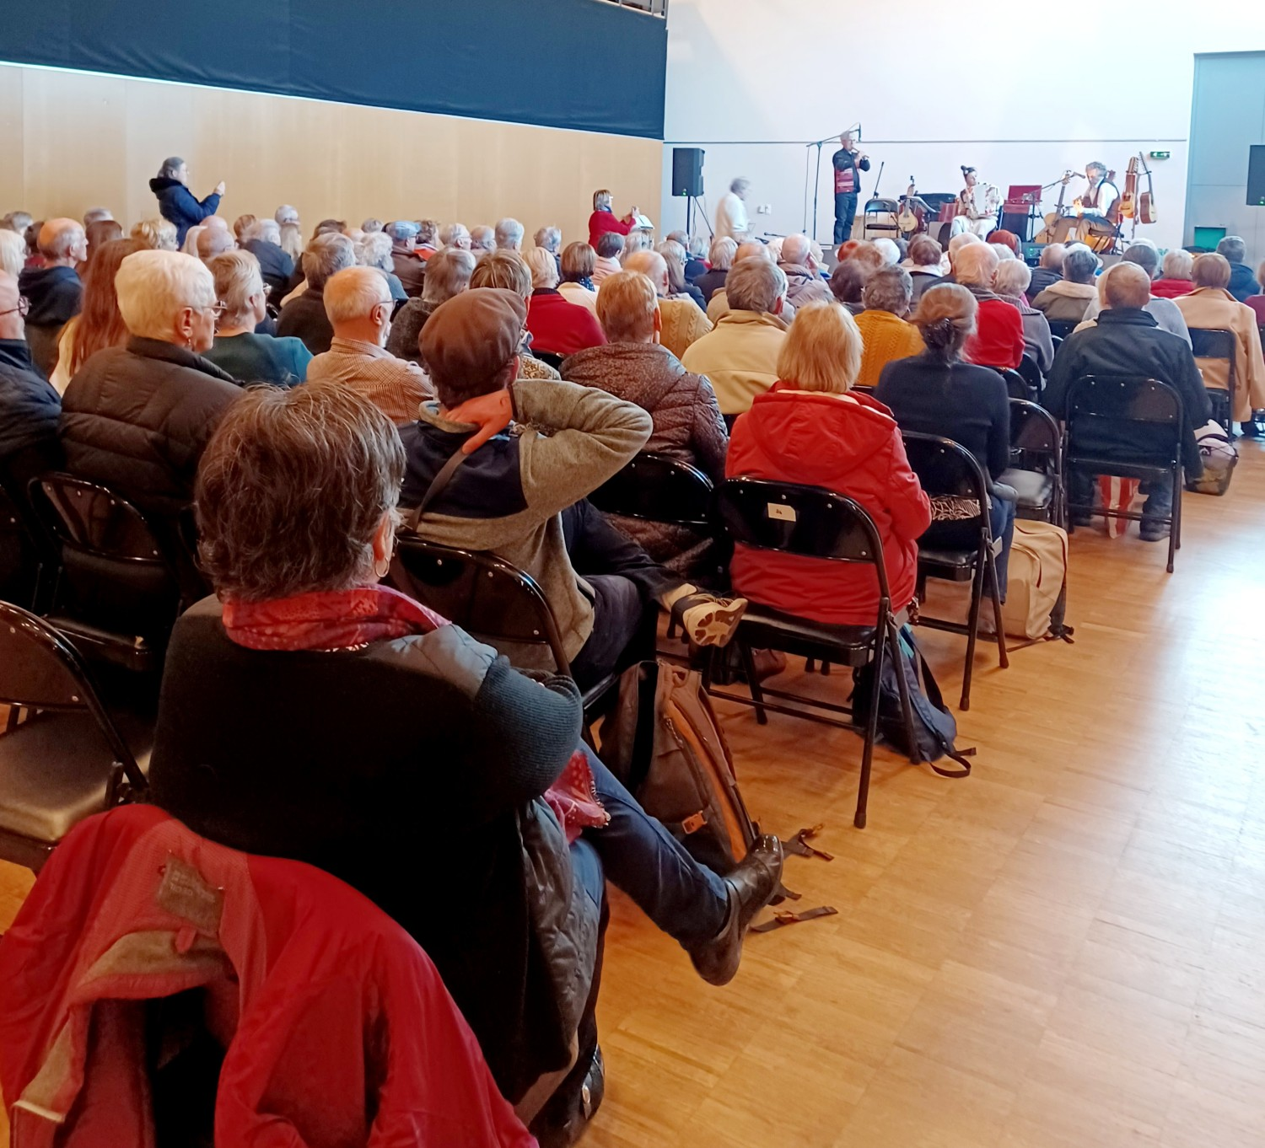

**BUENA ONDA**

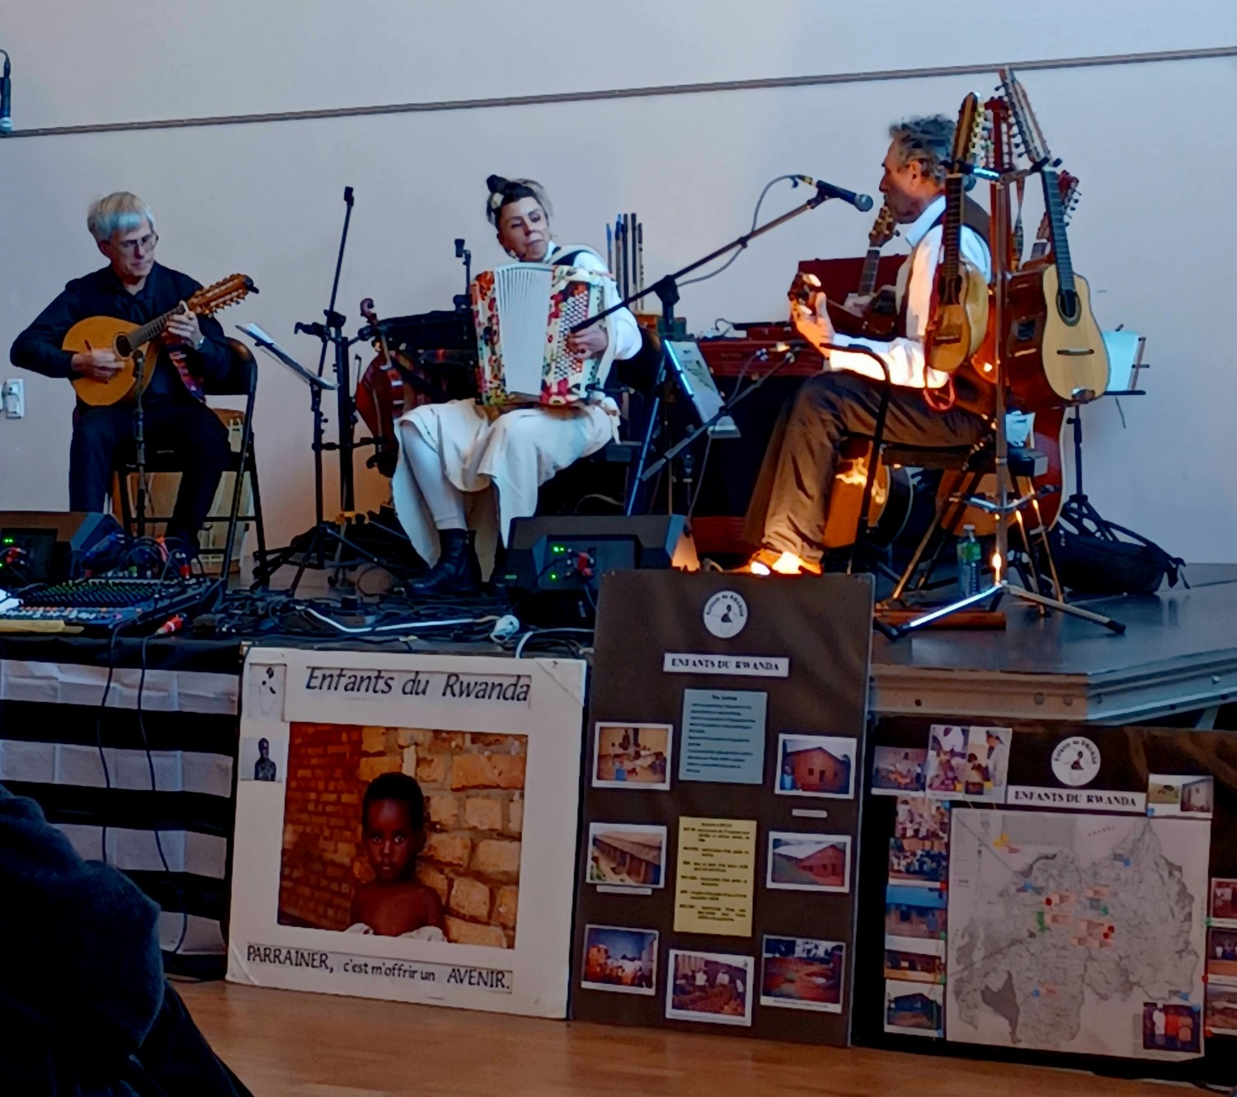

**DANSEURS**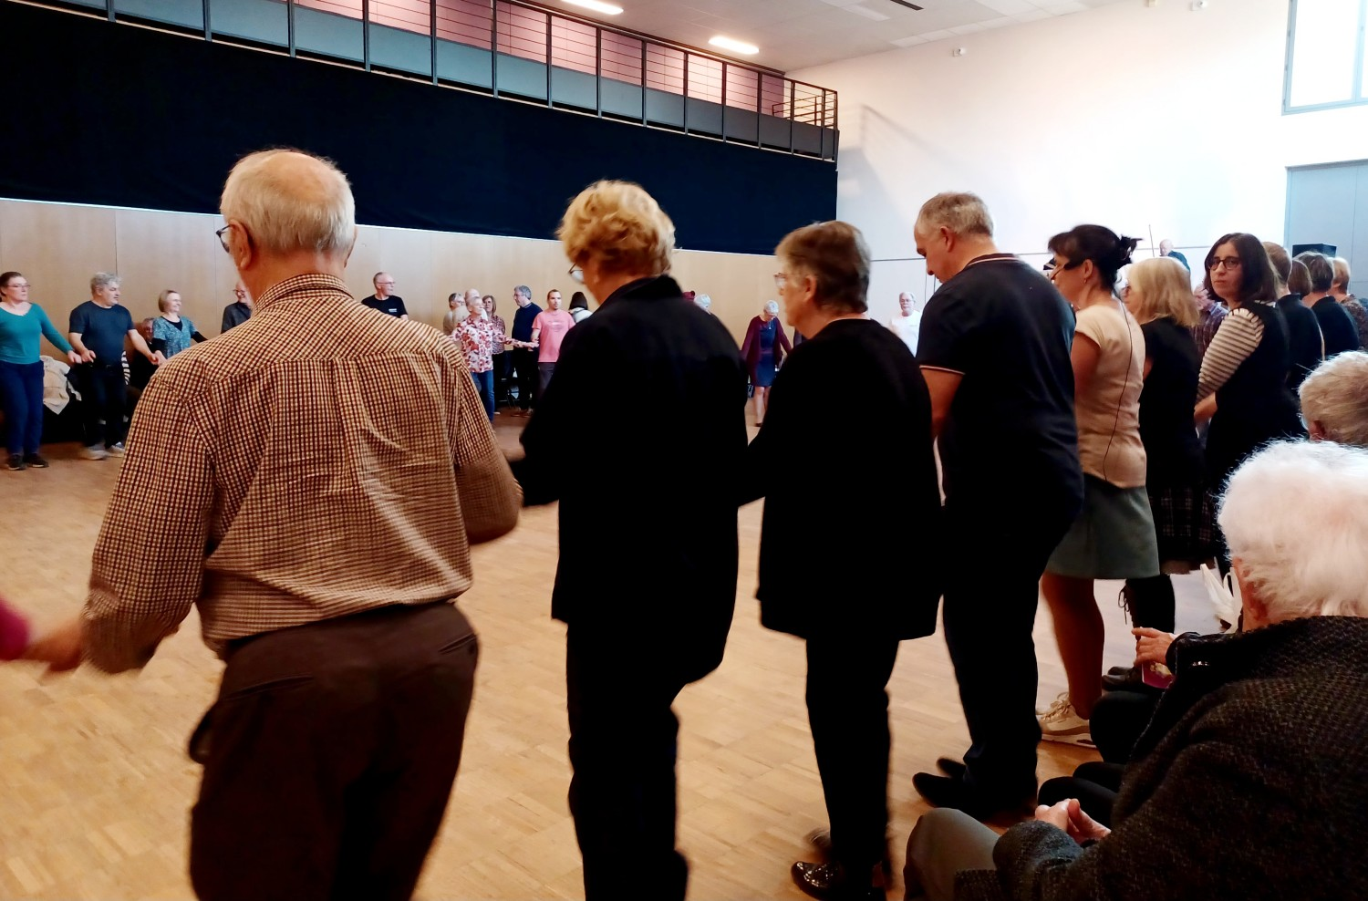

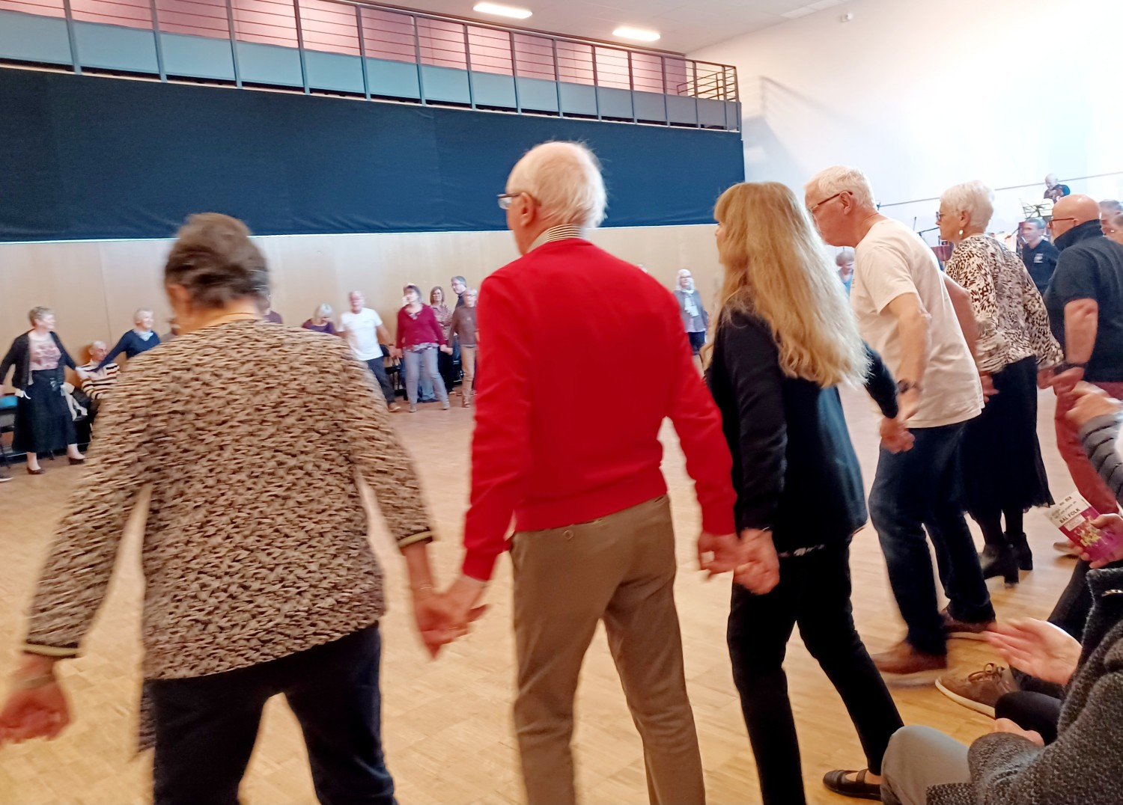

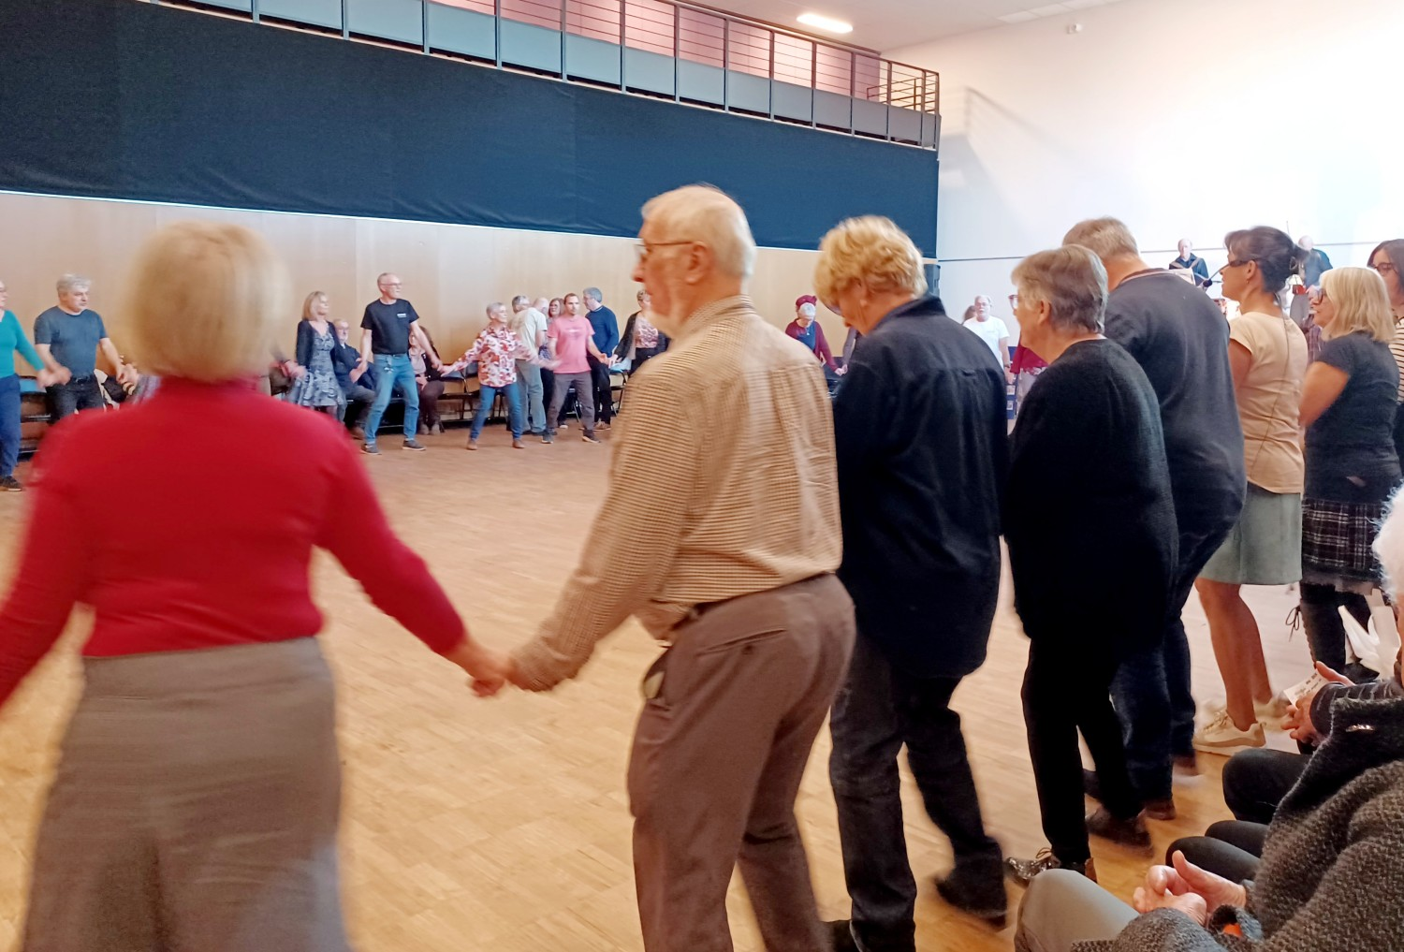

**NOTRE STAND ARTISANAT**

